Plans de gestion des sites LIFE Elia

UG:UM219A - Circuit: 70.310: pylône 29 au 33
Nom complet de l’UG: ORGEO/CHINY 70KV LI

Action LIFE: Fauche : 1 polygone(s) (1.05 ha)
Autres actions LIFE sous cette/ces portée(s): Prairies fleuries; Lisière; Lisière restaurée

Commune(s): Herbeumont

Triage(s) DNF concerné(s): Straimont (MICHAUX Stéphane - GSM: 0477 78 15 92)

Cantonnement(s) DNF concerné(s):NEUFCHATEAU (061/23.10.30)
Info actualisées sur Le portail environnement de Wallonie

Gestionnaire (+ Propriétaire):
ID | Gestionnaire | Propriétaires
SP_795 | MAE Jacquet Roxane 061/277 802 0495/261 065 | Commune D Herbeumont
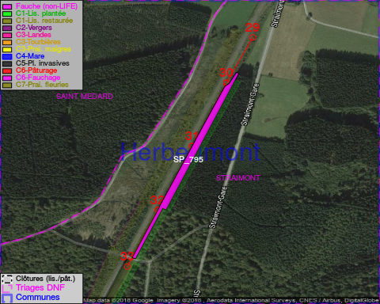

GESTION:

Une Mesure Agro-Environnementale est d’application sur cette parcelle, la gestion répond à une convention agréée par l’agent MAE. Pour retrouver l’agent MAE: site Natagriwal - 010/47 37 71

Objectif à long terme :

Pas d’objectif écologique mais conserver l’habitat herbeux.

Détail par portée
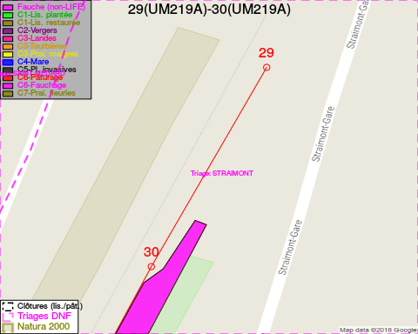
Adresse propriétaire:
- [SP_795] Commune D Herbeumont: R Lauvaux 49 Herbeumont
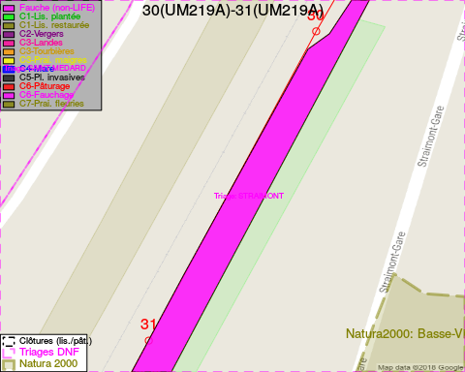
Adresse propriétaire:
- [SP_795] Commune D Herbeumont: R Lauvaux 49 Herbeumont
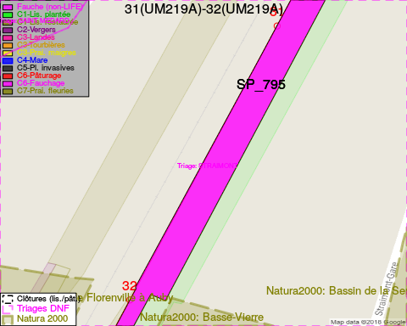
Adresse propriétaire:
- [SP_795] Commune D Herbeumont: R Lauvaux 49 Herbeumont
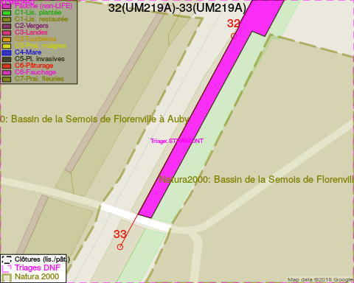
Adresse propriétaire:
- [SP_795] Commune D Herbeumont: R Lauvaux 49 Herbeumont

Document réalisé le 14/05/2018

